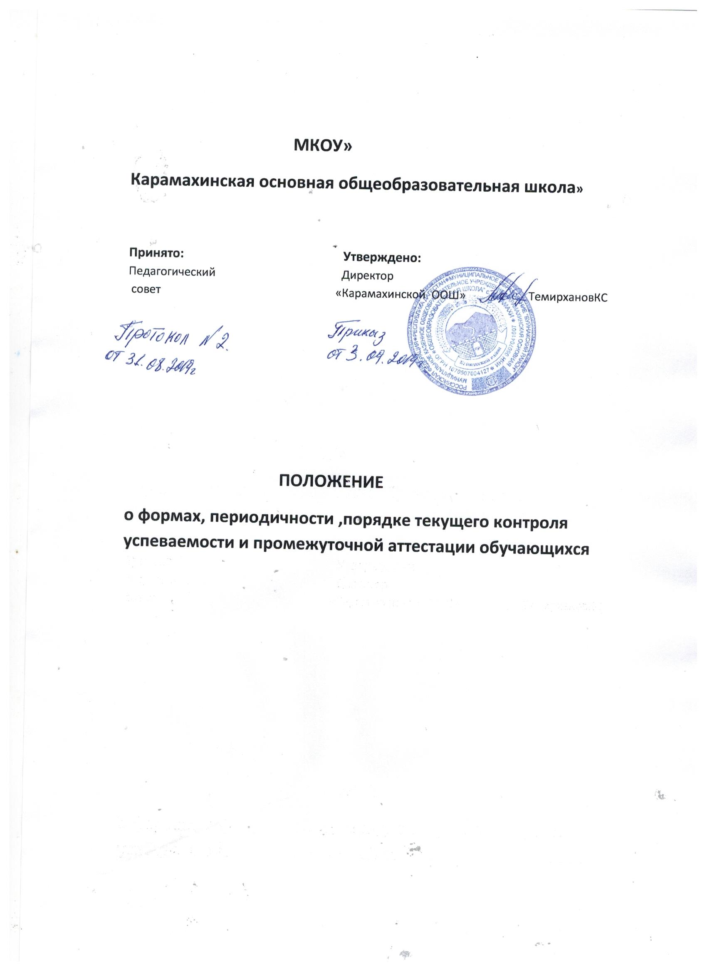

**ПОЛОЖЕНИЕ**

**о формах, периодичности ,порядке текущего контроля успеваемости и промежуточной аттестации обучающихся**

**1. Общие положения**

1.1. Настоящее Положение о формах, периодичности, порядке текущего контроля успеваемости и промежуточной аттестации обучающихся (далее – Положение) разработано в соответствии с:

1.1.1. нормативными правовыми документами федерального уровня:

– Федеральным законом от 29.12.2012 № 273-ФЗ "Об образовании в Российской Федерации";

– Федеральным государственным образовательным стандартом (далее – ФГОС) начального общего образования, утвержденным приказом Министерства образования и науки Российской Федерации от 06.10.2009 № 373;

– ФГОС основного общего образования, утвержденным приказом Министерства образования и науки Российской Федерации от 17.12.2010 № 1897;

– ФГОС среднего общего образования, утвержденным приказом Министерства образования и науки Российской Федерации от 17.05.2012 № 413;

– Порядком организации и осуществления образовательной деятельности по основным общеобразовательным программам

– образовательным программам начального общего, основного общего и среднего общего образования, утвержденным приказом Министерства образования и науки Российской Федерации от 30.08.2013 № 1015 (ред. от 17.07.2015);

– Порядком приема граждан на обучение по образовательным программам начального общего, основного общего и среднего общего образования, утвержденным приказом Министерства образования и науки Российской Федерации от 22.01.2014 № 32;

– Положением о психолого-медико-педагогической комиссии, утвержденным приказом Министерства образования и науки Российской Федерации от 20.09.2013 № 1082;

– Постановлением Федеральной службы по надзору в сфере защиты прав потребителей и благополучия человека и Главного государственного санитарного врача РФ от 29 декабря 2010 г. № 189 (в ред. Изменений № 1 от 29.06.2011 № 85, Изменений № 2 от 25.12.2013 № 72, Изменений № 3 от 24.11.2015 № 81) «Об утверждении СанПиН 2.4.2.2821-10 «Санитарноэпидемиологические требования к условиям и организации обучения в общеобразовательных учреждениях»;

1.1.2. правоустанавливающими документами и локальными нормативными актами ГБОУ Школа №17:

– Уставом МКОУ» Карамахинской ООШ»;

– основными общеобразовательными программами начального общего, основного общего, среднего общего образования.

1.2. Настоящее Положение определяет формы, периодичность, порядок текущего контроля успеваемости и промежуточной аттестации обучающихся в МКОУ» Карамахинской ООШ», их перевод в следующий класс (уровень) по итогам учебного года (освоения общеобразовательной программы предыдущего уровня).

1.3. Текущий контроль успеваемости и промежуточная аттестация являются частью системы внутришкольного мониторинга качества образования по направлению "качество образовательного процесса" и отражают динамику индивидуальных образовательных достижений обучающихся в соответствии с планируемыми результатами освоения основной образовательной программы соответствующего уровня общего образования.

1.4. Образовательные достижения обучающихся подлежат текущему контролю успеваемости и промежуточной аттестации в обязательном порядке по предметам, включенным в учебный план класса/группы, в котором(ой) они обучаются, а также в индивидуальный учебный план.

1.5. Текущий контроль успеваемости и промежуточную аттестацию обучающихся осуществляют педагогические работники в соответствии с должностными обязанностями и локальными нормативными актами МКОУ» Карамахинской ООШ».

1.6. Результаты, полученные в ходе текущего контроля успеваемости и промежуточной аттестации за отчетный период (учебный год, триместр, полугодие), являются документальной основой для составления ежегодного публичного доклада директора о результатах деятельности МКОУ» Карамахинской ООШ», отчета о самообследовании и публикуются на официальном сайте в установленном порядке с соблюдением положений Федерального закона от 27.07.2006 № 152-ФЗ "О персональных данных".

1.7. Основными потребителями информации о результатах текущего контроля успеваемости и промежуточной аттестации являются участники образовательных отношений: педагоги, обучающиеся и их родители (законные представители), управляющий совет МКОУ» Карамахинской ООШ» , экспертные комиссии при проведении процедур лицензирования и аккредитации, учредитель.

1.8. В настоящее Положение в установленном порядке могут вноситься изменения и (или) дополнения.

**2. Текущий контроль успеваемости обучающихся**

2.1. Текущий контроль успеваемости обучающихся

– это систематическая проверка образовательных (учебных) достижений обучающихся, проводимая педагогом в ходе осуществления образовательной деятельности в соответствии с образовательной программой (рабочей программой учебного предмета, курса, дисциплины (модуля)) Цель текущего контроля успеваемости заключается в:

– определении степени освоения обучающимися основной образовательной программы соответствующего уровня общего образования в 3 течение учебного года по всем учебным предметам, курсам, дисциплинам (модулям) учебного плана во всех классах/группах;

– коррекции рабочих программ учебных предметов, курсов, дисциплин (модулей) в зависимости от анализа темпа, качества, особенностей освоения изученного материала;

– предупреждении не успешности обучающихся;

2.2. Текущий контроль успеваемости обучающихся в МКОУ» Карамахинской ООШ» проводится:

– поурочно, потемно;

– по учебным триместрам и (или) полугодиям;

–в форме: диагностики (стартовой, промежуточной, итоговой); устных и письменных ответов; защиты проектов; и др.

2.3. Периодичность и формы текущего контроля успеваемости обучающихся:

2.3.1. Поурочный и тематический контроль:

– определяется педагогическими работниками МКОУ» Карамахинской ООШ» самостоятельно с учетом требований федеральных государственных образовательных стандартов общего образования (по уровням образования), индивидуальных особенностей обучающихся соответствующего класса/группы, содержанием образовательной программы, используемых образовательных технологий;

– указывается в календарно-тематическом планировании учебных предметов, курсов, дисциплин (модулей) на учебный год.

2.3.2. по учебным триместрам и (или) полугодиям определяется на основании результатов текущего контроля успеваемости в следующем порядке:

– по триместрам – во 2-9-х классах по всем предметам;

– по полугодиям – в 10–11-х класса по всем предметам;

**2.4. Текущий контроль успеваемости обучающихся:**

2.4.1. в 1-х классах осуществляется: – без фиксации образовательных результатов в виде отметок по 5-ти балльной шкале и использует только положительную и не различаемую по уровням фиксацию;

2.4.2. во 2–11-ых классах фиксация результатов текущего контроля осуществляется по пятибалльной системе, а также удовлетворительной либо неудовлетворительной оценкой результатов освоения образовательных программ без разделения на уровни освоения (зачтено/ не зачтено);

2.4.3. результаты текущего контроля фиксируются в электронным журнале;

2.4.4. текущий контроль обучающихся, временно находящихся в санаторных, медицинских организациях (иных организациях, не имеющих лицензию на право осуществления образовательной деятельности) осуществляется в этих учебных заведениях в соответствии с договором с медицинской организацией и полученные результаты учитываются при выставлении триместровых / полугодовых отметок;

2.4.5. проведение текущего контроля не допускается сразу после 4 длительного пропуска занятий по уважительной причине с выставлением не удовлетворительной отметки;

2.4.6. порядок выставления отметок по результатам текущего контроля за триместр/полугодие: – итоговые отметки обучающихся за учебный период выставляются в электронный журнал по средневзвешенному баллу

; – средневзвешенный балл – автоматически подсчитываемый в системе электронный журнал и дневник аналитический показатель успеваемости учащегося, учитывающий вес (значимость) каждого вида работ, за которые выставлены оценки. Средний балл является вспомогательным условием, имеющим цель сориентировать педагога при выставлении итоговой отметки за триместр/полугодие;

– перевод баллов в традиционную отметку осуществляется по шкале:

Баллы:

Отметка

2,60 - 3,59 «3»

3,60 - 4,59 «4»

4,60 - 5 «5»

– отметки обучающихся за триместр/полугодие выставляются на основании результатов текущего контроля успеваемости за 3 дня до начала каникул или начала итоговой аттестации;

– при пропуске обучающимся по уважительной причине более половины учебного времени, отводимого на изучение учебного предмета, курса, дисциплины, модуля обучающийся имеет право на перенос срока проведения аттестации за триместр/полугодие. Новый срок проведения аттестации определяется Школой с учетом учебного плана, индивидуального учебного плана на основании заявления обучающегося (его родителей, законных представителей).

2.5. Годовая промежуточная аттестация проводится на основе результатов триместровых/полугодовых промежуточных аттестаций, и представляет собой результат триместровой/полугодовой аттестации в случае, если учебный предмет, курс, дисциплина, модуль осваивался обучающимся в срок одного триместра/ полугодия, либо среднее арифметическое результатов триместровых/полугодовых) аттестаций в случае, если учебный предмет, курс, дисциплина, модуль осваивался обучающимся в срок более одного триместра/ полугодия. Результат выставляется целым числом в соответствии с правилами математического округления.

2.5.1. По элективным курсам и ОРКСЭ за год выставляется «зачет»/«незачет».

2.6. Педагогические работники доводят до сведения родителей (законных представителей) сведения о результатах текущего контроля успеваемости учащихся как посредством заполнения электронного дневника, так и по запросу родителей (законных представителей) учащихся. Педагогические работники в рамках работы с родителями (законными представителями) учащихся обязаны прокомментировать результаты текущего контроля успеваемости учащихся в устной форме. Родители (законные 5 представители) имеют право на получение информации об итогах текущего контроля успеваемости учащегося в письменной форме в виде выписки, для чего должны обратиться к классному руководителю.

3. **Промежуточная аттестация обучающихся (по итогам года)**

3.1. Промежуточная аттестация – это установление уровня достижения результатов освоения учебных предметов, курсов, дисциплин (модулей), предусмотренных образовательной программой / определение степени освоения обучающимися учебного материала по пройденным учебным предметам, курсам, дисциплинам (модулям) в рамках освоения основных образовательных программ общего образования (по уровням общего образования).

3.2. Промежуточная аттестация в Школе проводится на основе принципов объективности, беспристрастности. Оценка результатов освоения учащимися образовательных программ осуществляется в зависимости от достигнутых учащимся результатов и не может быть поставлена в зависимость от формы получения образования, формы обучения, факта пользования платными дополнительными образовательными услугами и иных подобных обстоятельств.

3.2.1. Обучающимся, достигшим выдающихся успехов в изучении учебных предметов, курсов, дисциплин (модулей) учебного плана (победители предметных олимпиад регионального и федерального уровня, в качестве результатов промежуточной аттестации по предметам учебного плана соответствующего уровня образования могут быть зачтены внеучебные образовательные достижения.

3.3. Формами промежуточной аттестации являются:

– письменная проверка

– письменный ответ учащегося на один или систему вопросов (заданий). К письменным ответам относятся: домашние, проверочные, лабораторные, практические, контрольные, творческие работы; письменные отчёты о наблюдениях; письменные ответы на вопросы теста; сочинения, изложения, диктанты, рефераты, проекты и другое;

– устная проверка

– устный ответ учащегося на один или систему вопросов в форме ответа на билеты, беседы, собеседования и другое;

– комбинированная проверка - сочетание письменных и устных форм проверок.

3.4. Промежуточная аттестация проводится в рамках календарного учебного графика. Продолжительность контрольного мероприятия не должна превышать времени, отведенного на 1 - 2 урока.

3.5. К промежуточной годовой аттестации допускаются все учащиеся 2- 11 классов.

3.6. Промежуточная аттестация проводится по расписанию, утвержденному директором школы, и доводится до сведения участников 6 образовательных отношений не позднее, чем за 15 дней до начала аттестационного периода.

3.7 Промежуточная аттестация по предметам учебного плана соответствующего уровня образования может основываться на результатах текущего контроля успеваемости, при условии, что по всем учебным предметам, курсам, дисциплинам (модулям) учебного плана зафиксированы положительные результаты текущего контроля.

3.8. Требования к материалам для проведения годовой аттестации:

– материалы для проведения промежуточной аттестации разрабатываются учителем - предметником, согласовываются с методическим объединением учителей по предмету, утверждаются приказом директора школы;

– содержание контрольно-измерительных материалов для проведения всех форм промежуточной аттестации должно соответствовать требованиям федерального государственного образовательного стандарта, учебной программы, годовому тематическому планированию учителя - предметника.

3.9. Итоги промежуточной аттестации учащихся отражаются в Общегородском электронном журнале/дневнике в разделах тех учебных предметов, по которым она проводилась.

3.10. Классные руководители доводят до сведения родителей (законных представителей) результаты промежуточной аттестации путём выставления отметок в электронный дневник. В случае неудовлетворительных результатов промежуточной аттестации

– в письменной форме под подпись родителей (законных) представителей учащихся с указанием даты ознакомления.

3.11. Годовые отметки по всем предметам учебного плана выставляются в личное дело учащегося и являются в соответствии с решением педагогического совета основанием для перевода учащегося в следующий класс, для допуска к государственной итоговой аттестации.

3.12. Информация о проведении промежуточной аттестации (перечень учебных предметов, курсов, дисциплин (модулей), форма, сроки и порядок проведения) доводится до обучающихся и их родителей (законных представителей) по окончании второго триместра посредством размещения на информационном стенде в вестибюле, учебном кабинете, на официальном сайте МКОУ» Карамахинской ООШ»

3.13. Особенности сроков и порядка проведения промежуточной аттестации могут быть установлены Школой для следующих категорий учащихся по заявлению учащихся (их законных представителей):

– выезжающих на учебно-тренировочные сборы, на олимпиады школьников, на российские или международные спортивные соревнования, конкурсы, смотры, олимпиады и тренировочные сборы и иные подобные мероприятия;

– отъезжающих на постоянное место жительства за рубеж;

– для иных учащихся по решению педагогического совета.

3.14. Для учащихся, обучающихся по индивидуальному учебному плану, сроки и порядок проведения промежуточной аттестации определяются индивидуальным учебным планом.

3.15. Итоги промежуточной аттестации обсуждаются на заседаниях методических объединений учителей и педагогического совета.

**4. Порядок перевода учащихся в следующий класс**

4.1. Учащиеся, освоившие в полном объёме соответствующую часть образовательной программы, переводятся в следующий класс.

4.2. Неудовлетворительные результаты промежуточной аттестации по одному или нескольким учебным предметам, курсам, дисциплинам (модулям) образовательной программы или не прохождение промежуточной аттестации при отсутствии уважительных причин признаются академической задолженностью.

4.3. В целях реализации позиции п.

4.2. настоящего Положения уважительными причинами признаются:

– болезнь обучающегося, подтвержденная соответствующей медицинской справкой медицинской организации;

– трагические обстоятельства семейного характера;

– участие в спортивных, интеллектуальных соревнованиях, конкурсах, олимпиадах на региональных и/или федеральных уровнях;

– обстоятельства непреодолимой силы, определяемые в соответствии с Гражданским кодексом РФ.

4.4. Обучающиеся обязаны ликвидировать академическую задолженность.

4.5. Школа создает условия учащемуся для ликвидации академической задолженности и обеспечивает контроль за своевременностью ее ликвидации.

4.6. Обучающиеся, имеющие академическую задолженность, вправе пройти промежуточную аттестацию по соответствующим учебному предмету, курсу, дисциплине (модулю) не более двух раз в сроки, определяемые Школой, в пределах одного года с момента образования академической задолженности. В указанный период не включаются время болезни обучающегося, нахождение его в академическом отпуске.

4.7. Для проведения промежуточной аттестации при ликвидации академической задолженности во второй раз Школой создается комиссия.

4.8. Не допускается взимание платы с учащихся за прохождение промежуточной аттестации.

4.9. Учащиеся, имеющие академическую задолженность, переводятся в следующий класс **условно.**

4.10. Обучающиеся, не ликвидировавшие в течение года с момента образования академической задолженности по общеобразовательным программам соответствующего уровня общего образования, по усмотрению их родителей (законных представителей) и на основании заявления могут быть:

– оставлены на повторное обучение; – переведены на обучение по адаптированным основным образовательным программам в соответствии с рекомендациями психологомедико-педагогической комиссии;

– переведены на обучение по индивидуальному учебному плану (в 8 пределах осваиваемой образовательной программы). Школа информирует родителей учащегося о необходимости принятия решения об организации дальнейшего обучения учащегося в письменной форме.

4.11. Обучающиеся, не освоившие образовательную программу предыдущего уровня, не допускаются к обучению на следующей ступени общего образования.

4.12. Перевод учащегося в следующий класс рассматривается на педагогическом совете.

**5. Повторное обучение обучающихся в связи с неаттестацией**

5.1. Обучающиеся могут быть оставлены на повторное обучение по заявлению родителей (законных представителей) только при условии наличия не ликвидированных в установленные сроки академических задолженностей, а не на основании:

– мнения родителей (законных представителей) о том, что ребенок не освоил программу обучения по учебному предмету/части образовательной программы/образовательной программы по причине большого числа пропусков уроков/дней;

–пропуска уроков/дней по уважительной и неуважительной причине